1.管理员首先进入用户个人信息，然后打开控制界面，剔除异常数据，并生成体温曲线，纪录体温信息，并返回给后台管理人员

时序图

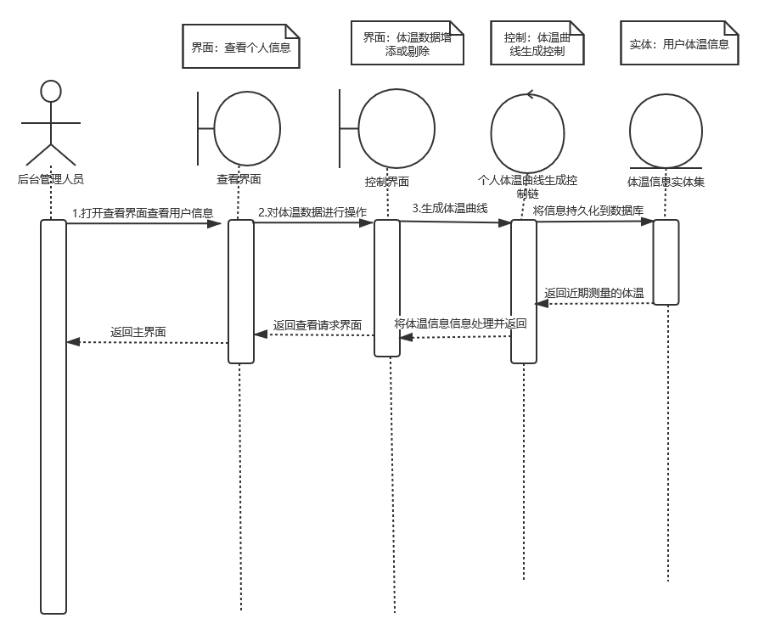

活动图

个人数据处理有打开用户界面、体温测量、检测数据三个活动

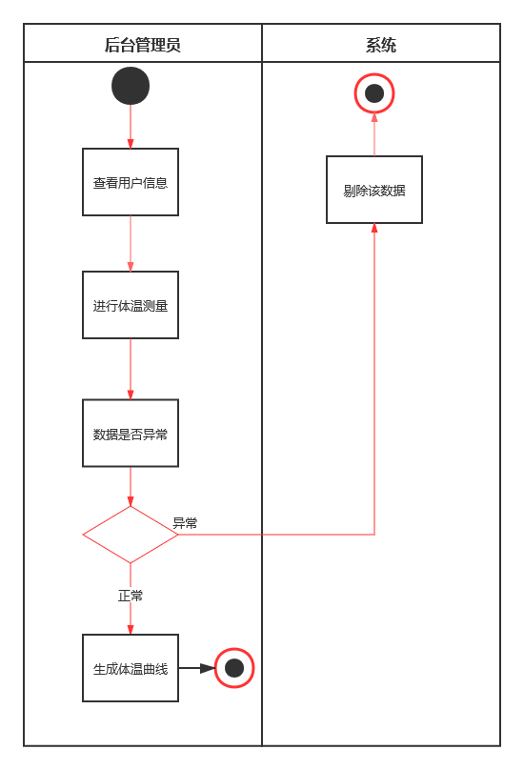

状态机图

个人数据处理主要有未启动，等待检测功能

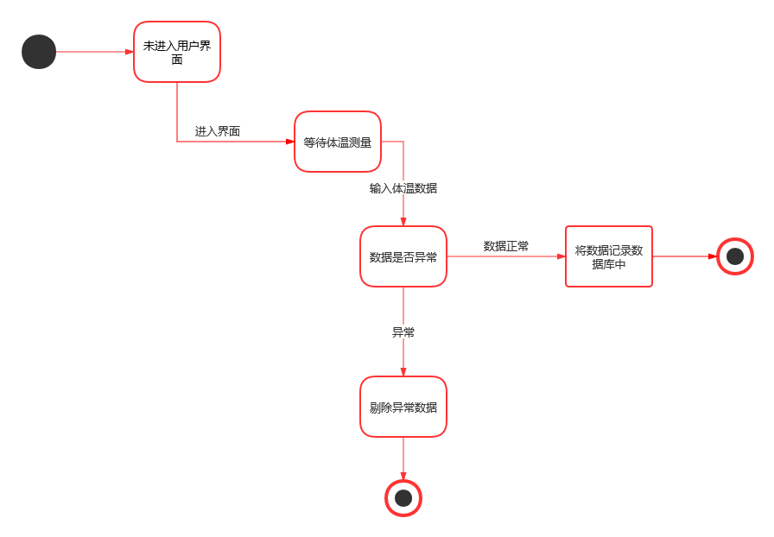

管理员对个人数据处理的图像场景设计：

|  |  |
| --- | --- |
| 场景名称 | 生成图像 |
| 参与者示例 | 王五：管理员 张三：被测试者 |
| 事件流 | 1. 张三请王五帮忙查看自己的体温变化情况； 2. 王五进入后台，检查张三的数据是否正常； 3. 系统剔除异常的数据，生成个人体温曲线； 4. 后台自动将张三的历史体温数据可视化成图表展现给张三； |

|  |  |  |  |  |
| --- | --- | --- | --- | --- |
| 属性 | 说明 | 数据类型 | 字段约束 | 字段类型 |
| uid | ID | Char(20) | Not null | PK |
| u_face | 面部信息 | Char(20) | Not null |  |

user_face

create table Hall(

u_id Char(20) not null,

u_face Char(20)not null,

primary key(u_id))

|  |  |  |  |  |
| --- | --- | --- | --- | --- |
| 属性 | 说明 | 数据类型 | 字段约束 | 字段类型 |
| uid | ID | Char(20) | Not null | PK |
| time | 时间 | time | Not null |  |
| place | 地点 | Char(20) | Not null |  |
| temp | 体温 | int | Not null |  |

user_temp

create user_temp

(

uid Char(20) not null,

time Char(20) not null,

place Char(20) not null,

temp int not null,

primary key(uid))